Суслова
Жанна Станиславовна
Воспитатель
МДОУ детский сад Гнездышко»

« Зонтики для гномов »
Программное содержание:
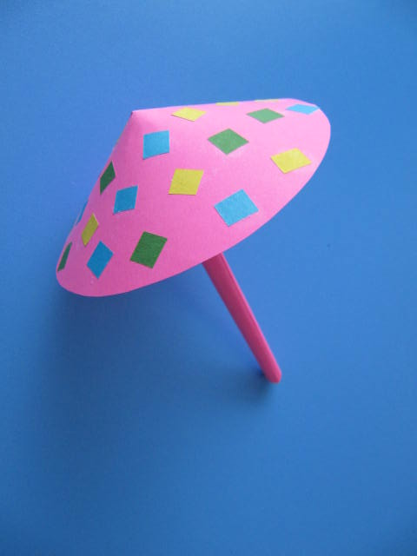
Учить делать объёмную игрушку (зонтик), закрепить навык вырезывания круга по контуру на глаз, развивать интерес к оформлению игрушки. Показать зависимость высоты конуса от величины вырезанной части круга ( чем больше вырезанная часть, тем меньше высота конуса).
Материал:
Квадрат из цветной бумаги с начерченной окружностью (диаметром с блюдце). Полоски цветной бумаги ( 5х10) для ручки зонтика, обрезки цветной бумаги для украшения, карандаш, кисть для клея, ножницы, несколько образцов зонтиков с разными оформлением.
Предварительная работа: Воспитатель учит детей находить центр круга путём деления его на четыре равные части ( пополам, затем ещё раз пополам ), не заглаживая линию сгиба. Центр круга прижимается двумя пальцами так, чтобы получился крест.
Организация рабочего места: Дети сидят вокруг сдвинутых столов. Для каждого ребёнка материал выкладывается на один поднос.
Ход занятия:
Создание игровой мотивации: Воспитатель напоминает детям о добром, хорошем гномике Оле Лукойе, у которого есть необычные зонтики: чёрный и цветной: « Каждый вечер он подходит к спящим ребятам и раскрывает над ними свои зонтики. Если раскроет цветной, всю ночь детям снятся цветные, очень интересные сказки. Чёрный зонтик он раскрывает над теми, кто в этот день не слушался или проказничал. И тогда всю ночь дети не видят никаких снов.
Многие ребята знают про этого гнома и всегда, и всегда ложатся спать, ждут, что гном - волшебник раскроет над ними цветной зонтик, и они увидят во сне интересную сказку. Но Оле Лукойе не успевает ночью побывать у всех детей, поэтому он попросил других гномов помочь ему. Они согласились, только у них нет зонтиков. Оле Лукойе просит вас, ребята, сделать много цветных зонтиков для гномов».
Показ способов работы: Воспитатель показывает образец, спрашивает: «Из скольких частей состоит зонтик? ( из двух – крыши и ручки). Какую форму напоминает крыша зонтика? ( круг )». Дети вырезают из квадрата круг по контуру. Затем находят центр круга. Воспитатель показывает, как из круга по намеченным линиям вырезать 4 часть (как кусок пирога). Затем предлагает детям свернуть развёртку и конус, чтобы получилась крыша зонтика, и говорит: « Прежде чем склеивать, я советую вам сделать на зонтики разные украшения. Под такими зонтиками будут сниться очень интересные сны и разноцветные сказки». Педагог показывает несколько вариантов украшения зонтика. Лучше использовать геометрические формы: квадраты, треугольники, круги. Круги желательно вырезать заранее или дать детям шаблон круга небольшого диаметра. Воспитатель напоминает более рациональный способ вырезывания одинаковых деталей – из бумаги, сложенной в несколько раз.
После того как дети украсят зонтики, они их склеивают: намазывают только одну из линий разреза и накладывают на неё заготовку другим разрезом. Место склеивания проглаживают пальцами.
Колпачок для зонтика сделан, теперь нужна ручка. Воспитатель показывает и объясняет, как её надо делать: «положить полоску бумаги длинной стороной к себе. На край положить карандаш и осторожно на него накручивать полоску, но не до конца. Оставшуюся часть намазать клеем и после этого закрутить на карандаш до конца. По линии провести пальцами и вытащить карандаш. Получилась трубочка – это ручка зонтика».
Далее воспитатель предлагает детям, которые лучше справляются с заданием сделать цветной колпачок для гномов. Ребёнок также получает квадрат, в котором начерчен круг такого же диаметра. Надо сложить круг пополам, разрезать, половину и сделать из полукруга конус. Педагог помогает детям установить зависимость: чем больше отрезанная часть, тем меньше высота конуса.
Оценка работы: Проводится от имени гномов. При анализе поделок обращается внимание на умение вырезать круг по контуру. Аккуратно и чисто приклеивать разрезанные стороны друг к другу. Находить интересный узор для украшения зонтика.

